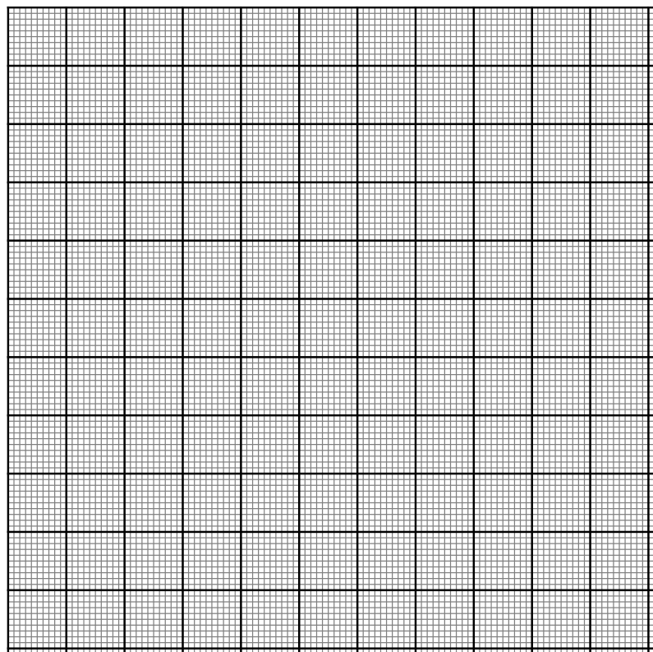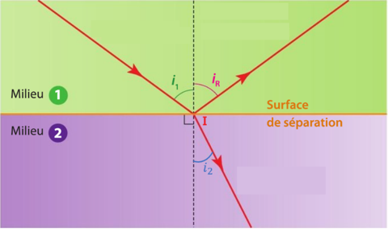

**Identifier la substance inconnue en justifiant :**

**Si besoin, utiliser le papier millimétré pour trouver l’indice de réfraction**

**Ecrivez vos mesures dans le tableau ci-dessous (il n’est pas forcément nécessaire de remplir toutes les lignes) :**

|  |  |  |  |  |  |  |  |  |  |
| --- | --- | --- | --- | --- | --- | --- | --- | --- | --- |
|  |  |  |  |  |  |  |  |  |  |
|  |  |  |  |  |  |  |  |  |  |
|  |  |  |  |  |  |  |  |  |  |
|  |  |  |  |  |  |  |  |  |  |
|  |  |  |  |  |  |  |  |  |  |

**Document 1 -Loi de la réfraction**

$n_{1}×sin\left(i_{1}\right)=n_{2}×sin(i_{2})$

$n_{1}:$ indice de réfraction du milieu 1

$n_{2}:$ indice de réfraction du milieu 2

**Document 2 -Indice de réfraction de plusieurs substances**

|  |  |
| --- | --- |
| **Substance** | **Indice de réfraction** |
| Air | 1,00 |
| Ethanol | $1,36$ 1 |
| Glycérine | 1,47 |
| Eau salée ( $C_{m}=280g/L)$ | 1,53 |

Vous avez devant vous une substance liquide inconnue.

**Votre mission :** A l’aide du matériel et des documents, identifier la substance inconnue.

TP12 – Calcul d’un indice de réfraction

Prénom :

Nom :

11/12/2020

Chapitre 4 – La Lumière : propagation et spectres

13/11/2020